Střední odborné učiliště, Domažlice, Prokopa Velikého 640

Místo poskytovaného vzdělávání Stod, Plzeňská 322

P O Z V Á N KA
na
11. ročník odborné soutěže žáků učebních oborů
kuchař – kuchařka, kuchař (ka) – číšník (servírka), kuchařské práce, provoz společného stravování

„HRNEČKU VAŘ 2016“
Soutěžní téma letošního ročníku je
„Párty pohoštění“

Soutěž se uskuteční dne 16. 2. 2016 od 9.00 hodin v malém sále Kulturního domu ve Stodě (pod vlakovým nádražím).

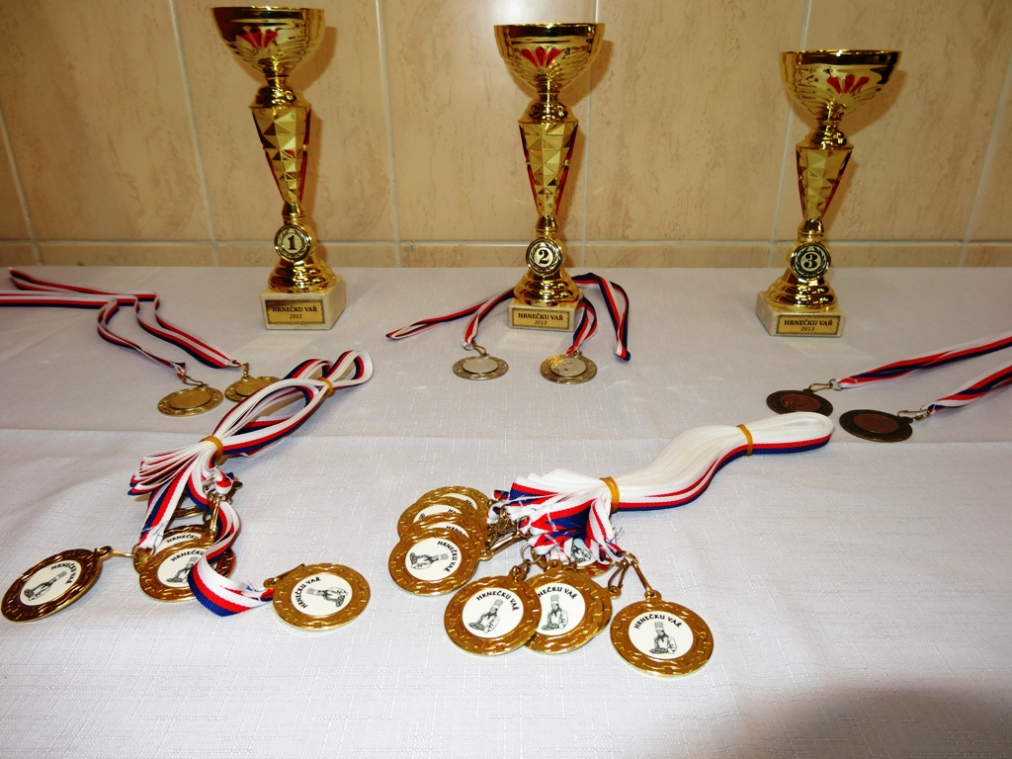

Mgr. Zdeňka Buršíková
ředitelka školy

